蚌埠学院教学质量监控与保障体系建设纲要

为贯彻落实全国教育大会、新时代全国高等学校本科教育工作会议和教育部《关于进一步深化本科教学改革全面提高教学质量的若干意见》精神，切实加强教学质量监控与保障体系建设，建立教学质量管理长效机制，实施教学质量全程管理，促进教学质量持续改进和提高，特对《蚌埠学院教学质量监控体系及运行条例（试行）》（院字〔2015〕138号）进行修订、完善，形成《蚌埠学院教学质量监控与保障体系建设纲要》（以下简称《纲要》）。

**第一章 总 则**

第一条 指导思想。以习近平新时代中国特色社会主义思想为指导，坚持“学生中心、产出导向、持续改进”的理念，树立应用型人才培养教学质量观，运用系统理论和协作理论的观念和方法，构建多维度的教学质量标准、评价指标体系和管理办法，实施对教学活动全程管理与监测，实行对全程教学质量信息进行分析与评价，形成有利于教学资源整合、利用和促进教学质量提高的教学质量监控与保障体系。

第二条 基本结构。教学质量监控与保障体系包括教学管理决策体系，教学质量目标体系，教学资源管理体系，教学过程管理体系，教学质量评价、监测和改进体系。其结构如下：

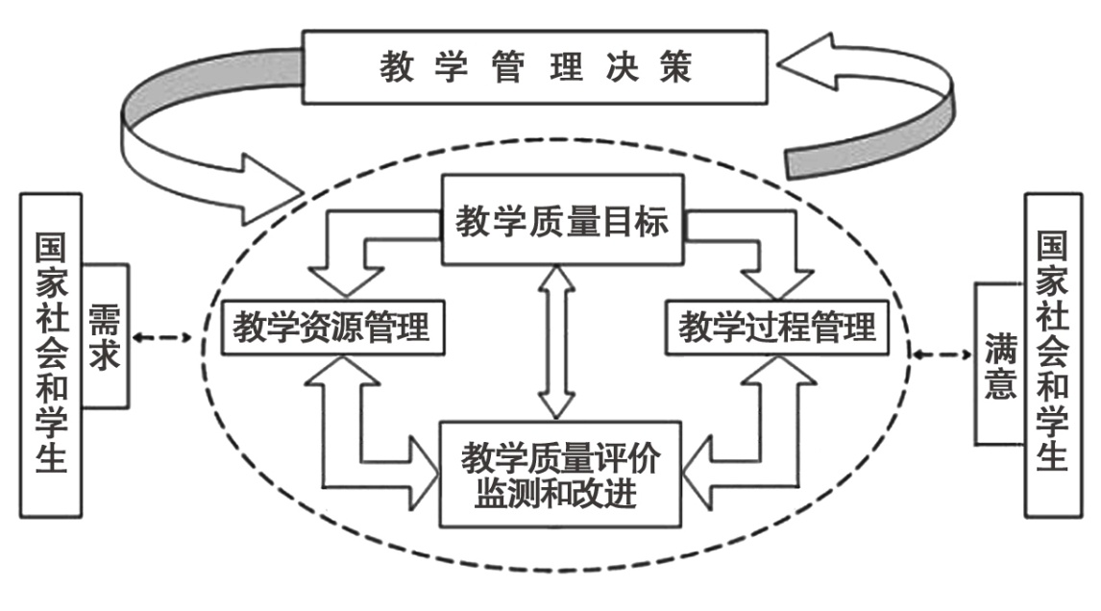

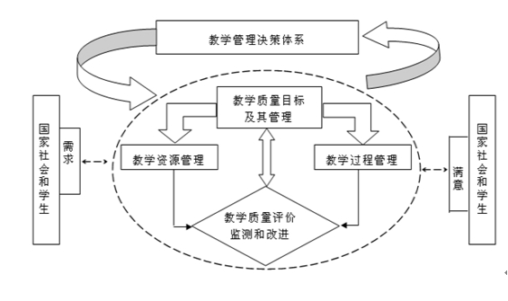

第三条 运行流程。以教学质量管理控制为重点，以教学质量持续改进为目标，明确教学资源保障、教学过程管理、教学质量评价监测和改进等体系的工作任务、职责和权限以及工作方法和路径，使教学质量监控与保障体系各观测点互相关联、互相促进。其工作总流程如下：

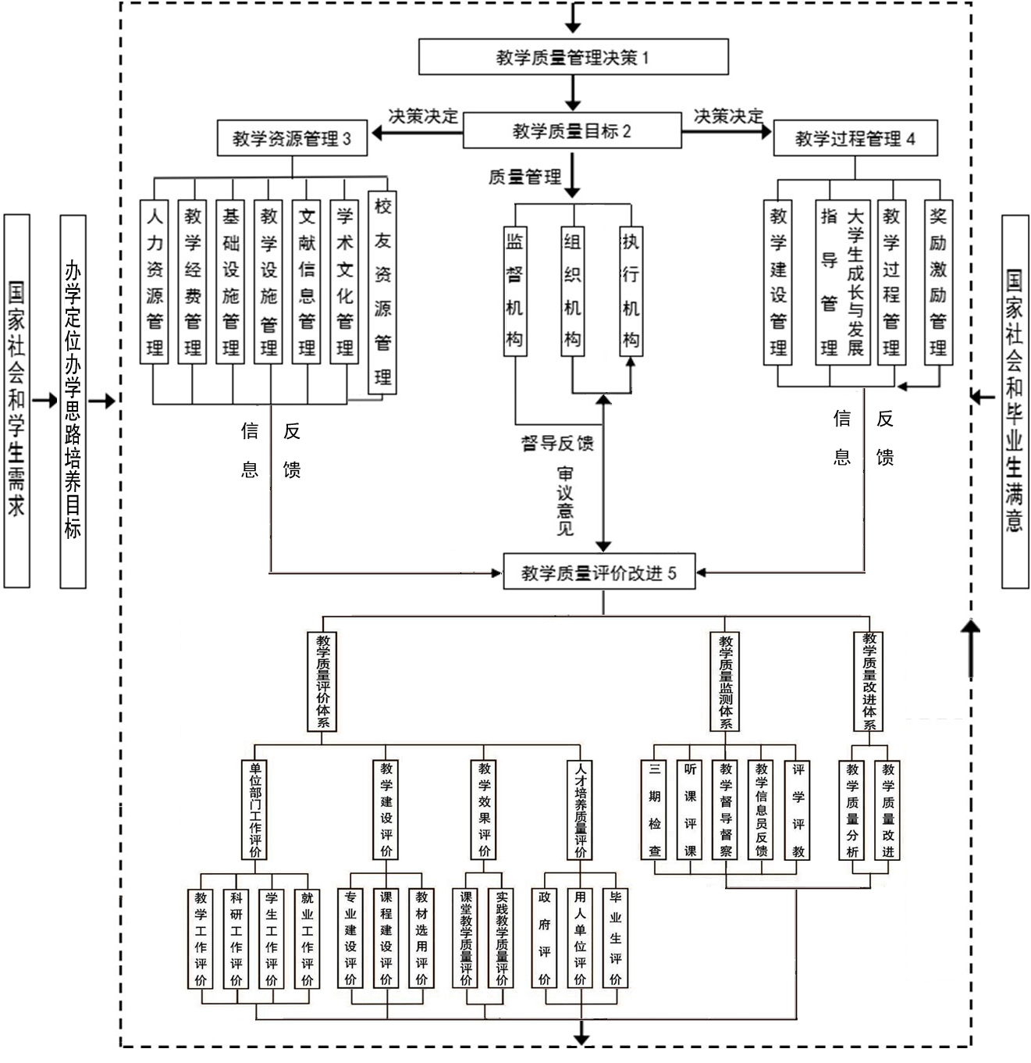

**第二章 教学管理决策体系**

第四条 行政办公会为教学管理最高决策机构，校长为主要责任人。教学工作委员会为教学管理具体决策机构，教学工作委员会主任为教学管理主要责任人，行使下列职能：

（一）审议学校评教、评学、评管和评建工作方案及其指标体系。（二）审议学校教学过程及其主要环节质量标准体系。

（三）审议学校专项评价工作结论及其专家组提交的教学质量整改意见；对重大的有争议的教学质量问题进行论证，提出整改和建设意见。

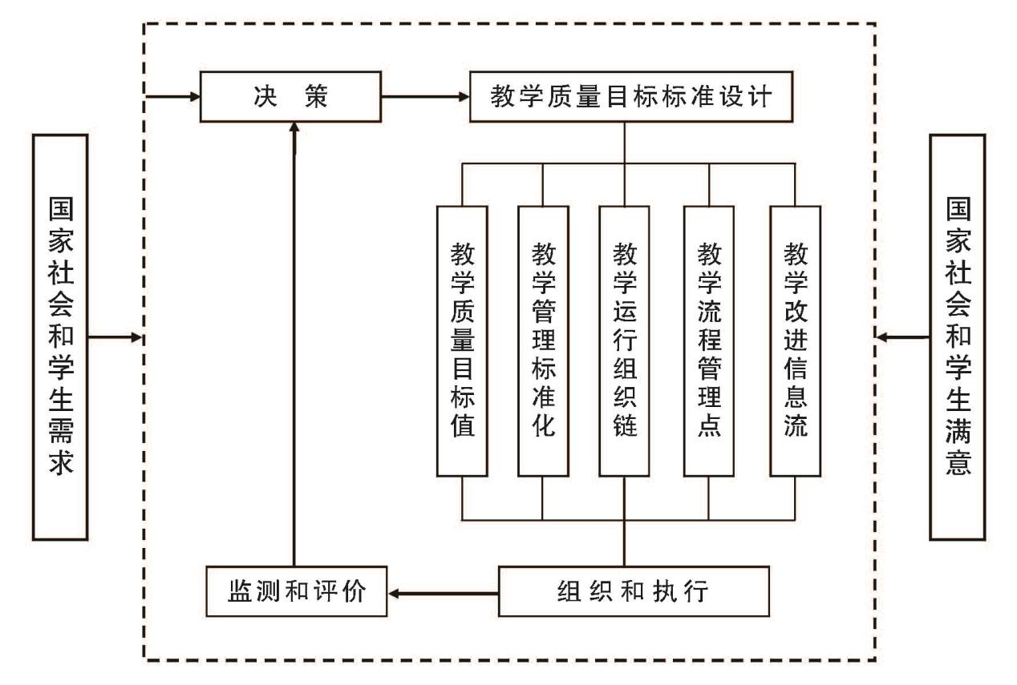第五条 教学管理决策机构下设：监督机构、组织机构和执行机构，各司其职，分工负责教学质量管理，形成一个逐层向下支持监控、逐层向上负责实施的“责行合一”的教学质量管理体系，其工作流程图示如下：

（一）监督机构。教学过程、管理过程监督机构为学校教学督导组和教学质量监控办公室，学校分管校领导负责，主要行使下列职能：

1．参加学校评教、评学和评管工作，参与学校教学质量考核、教学评比与评奖工作。

2．深入学校教学、管理工作一线，对教学过程的培养方案执行及其教学过程、教学环节进行评价和诊断；对管理过程及其管理办法执行进行监督和评价。

3．教学督导组负责对教学过程和环节运行及执行情况进行日常督导，以督导报告的形式向学校决策机构提交督导意见。

（二）组织机构。教学质量管理组织机构为学校职能部门，学校分管校领导负责，行使下列职能：

1．贯彻落实学校决策机构的决定、决议以及经学校决策机构审定的教学改革与发展方案。

2．研制或完善学校教学条件建设、教学规范建设和教学质量建设工作实施方案及其配套的质量标准、评价指标体系和管理办法。

3．保证质量标准、评价指标体系和管理办法的执行效力，推进教学质量持续改进和提高。

（三）执行机构。教学质量管理执行机构为学校教学单位以及协同工作职能部门。教学单位既是实施人才培养的教育实体，又是实施教学质量监控的评价实体，直接关系到人才培养质量，在教学质量监控与保障体系中占有重要地位，行使下列职能：

1．执行学校质量标准、评价指标体系和管理办法，依据专业教育和人才培养特点，研制本单位具体的实施细则或办法。

2．落实本单位的实施细则或办法，开展评教、评学、评管和评建工作。

3．协助学校教学督导机构开展教学过程及其教学主要环节的监督、检查和指导工作，积极吸纳科学合理的指导意见并及时改进人才培养工作。

第三章 教学质量目标体系

第六条 教学质量目标体系。教学质量目标包括改革发展目标、教学质量标准。其结构如下：

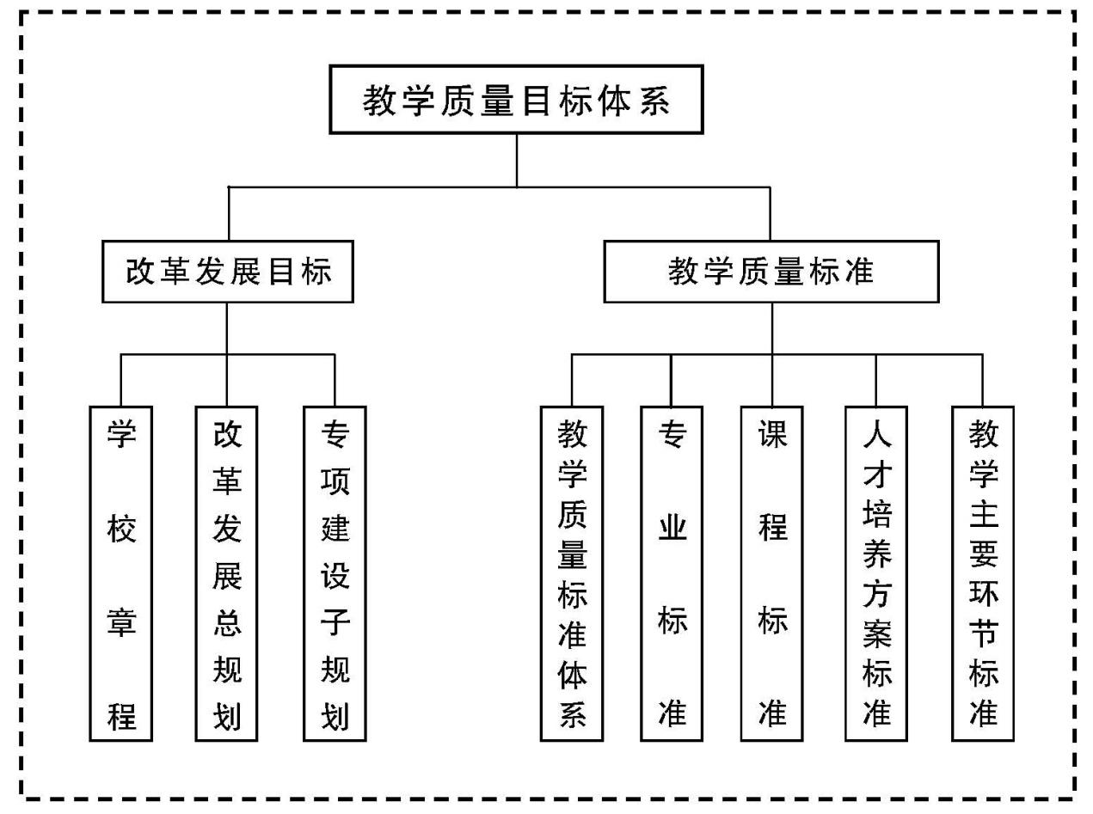

第七条 改革发展目标

（一）完善学校章程，研制学校改革与发展规划，确立学校发展理念、发展定位、发展目标和发展战略；研制学校年度工作要点，确立学校年度中心工作，项目负责人为校长，项目组织机构为发展规划处。各执行机构研制当年度工作实施要点。

（二）研制学校队伍建设、校园基础设施建设、科学研究发展、图书文献建设、学科专业建设、实践教学基地建设规划，确立配套规划的建设目标、建设内容和建设举措。项目负责人为分管校领导，项目组织机构为人事处、基建处、科研处、图书馆、发展规划处、教务处和实验与设备管理中心。教学单位研制配套的实施规划。

第八条 教学质量标准

（一）研制学校教学质量标准体系，落实学校“地方性、应用型、工程化”办学定位，确立教学质量目标值、教学管理标准化、教学运行组织链和教学流程管理点等内容。项目负责人为分管校领导，项目组织机构为教学质量监控办公室和教务处。

（二）研制学校应用型专业标准、课程标准和人才培养方案标准，完善学校教学过程和主要环节质量标准，确立应用型人才培养教学观和质量观，项目负责人为分管校领导，项目组织机构为教学质量监控办公室。项目执行机构为相关职能部门和教学单位,教学单位负责研制本单位的具体的质量标准体系。

第四章 教学资源管理体系

第九条 教学资源管理体系。教学资源管理包括人力资源管理、教学经费管理、基础设施管理、教学设施管理、文献信息资源管理、学术文化资源管理和校友资源管理。其结构如下：

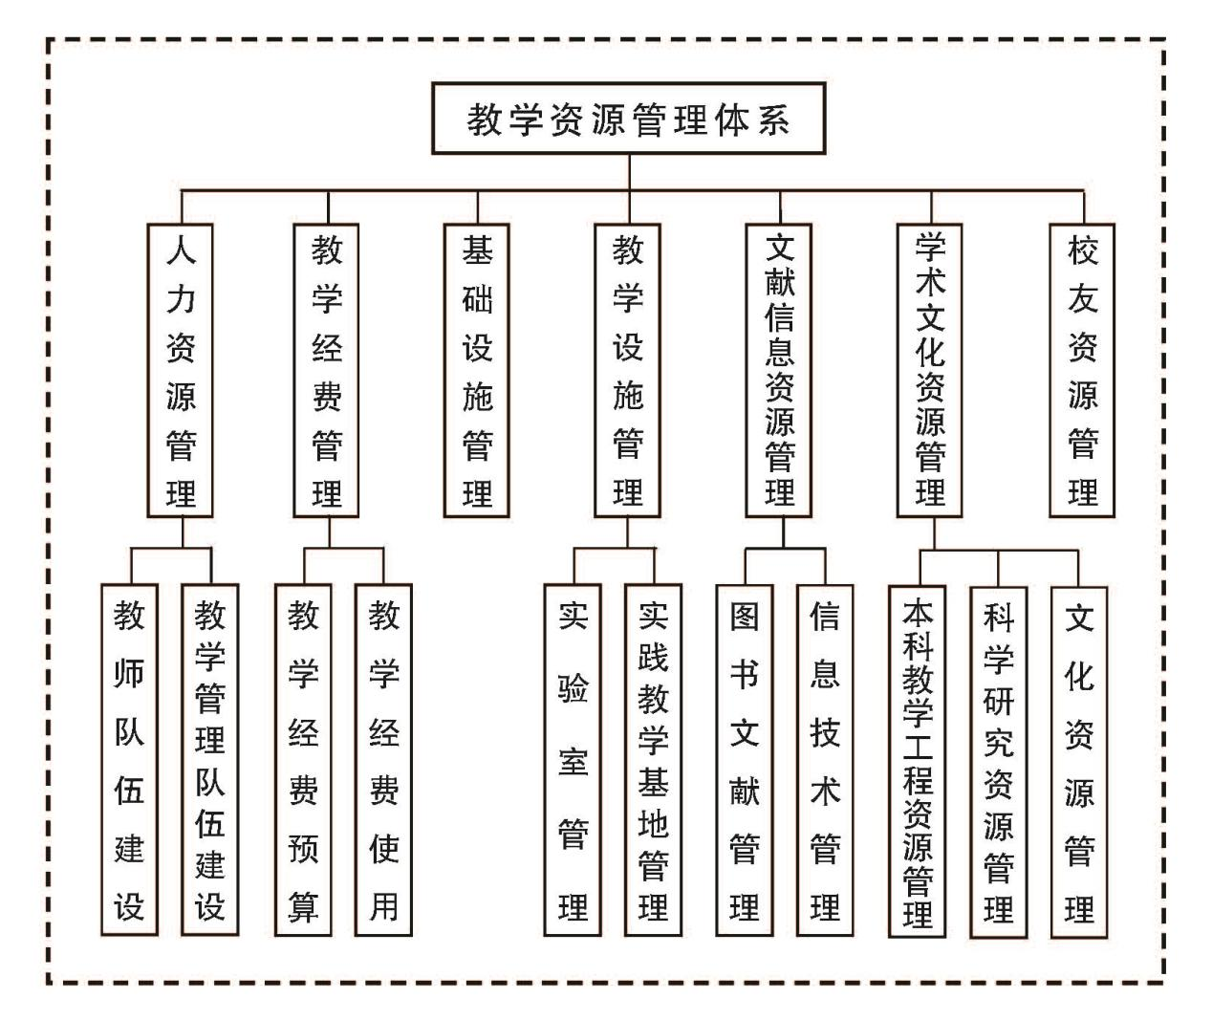

第十条 人力资源管理。人力资源管理包括教师队伍建设和教学管理队伍建设。

（一）建立一支师德师风高尚、专业素质优良、专兼结构合理、队伍相对稳定、达到教育部规定标准的能满足应用型人才培养的教师队伍。研制学校教学名师培育计划、青年教师成长计划，完善学校教师引进、教师培养培训、教师师德师风建设、教师职级晋升以及兼职教师管理等管理办法，项目负责人为校长，项目组织机构为人事处。完善学校教师教风建设等实施方案，项目负责人为分管校领导，项目组织机构教务处，项目执行机构为教学单位。

（二）建立一支高素质、服务意识强的教学管理队伍是加强教学质量管理的关键。完善学校干部作风建设等实施方案，完善学校干部任用、干部考核等管理办法，完善管理人员能力建设等实施方案及其培养培训等管理办法，项目负责人为分管校领导，项目组织机构为组织部。

第十一条 教学经费管理。完善学校教学经费预算、教学经费使用和教学经费管理等管理办法，确保生均教学经费投入达到教育部规定标准并逐年有所增长。项目负责人为校长，项目组织机构为财务处，项目执行机构为教学单位。

第十二条 基础设施管理。满足学校教学工作、学生学习生活及其社会服务等需求，基础设施建设达到教育部规定标准。完善学校教室管理与使用、交通车辆管理等管理办法，项目负责人为分管校领导，项目组织机构为后勤管理处与基建处。以上项目执行机构为教学单位及相关协作部门。

第十三条 教学设施管理。教学设施管理包括实验室管理和实践教学基地管理。

实验教学条件建设达到教育部规定标准，实验室管理体制与机制符合集约化管理要求，教学科研仪器设备利用率高。完善学校实验室管理体制与机制、实验室设备管理、实验室安全管理、实验耗材管理和实验室开放管理等管理办法，项目负责人为分管校领导，项目组织机构为实验与设备管理中心。完善学校实践教学基地建设与管理等管理办法，项目负责人为分管校领导，项目组织机构为教务处。以上项目执行机构为教学单位，并负责研制本单位的实践教学基地管理办法。

第十四条 文献信息资源管理。文献信息资源管理包括图书文献管理和信息技术管理。

图书文献资源建设达到教育部规定标准，文献信息资源利用率高，教学应用系统和软件配置到位。完善学校图书文献建设、管理和利用等管理办法，项目负责人为分管校领导，项目组织机构为图书馆。完善校园网站建设管理、新媒体管理等管理办法，项目负责人为分管校领导，项目组织机构为宣传部。完善校园网络使用管理、网络课程平台管理、在线考试管理、网络应用软件和系统管理、远程教学资源管理、多媒体信息技术使用管理等管理办法，项目负责人为分管校领导，项目组织机构为网络与信息管理中心，协作部门为教务处。以上项目执行机构为教学单位，并负责研制本单位的网络课程开发与使用等实施办法。

第十五条 学术文化资源管理。学术文化资源管理包括本科教学工程资源管理、科学研究资源管理和文化资源管理。

（一）研制学校本科教学改革与发展规划，确立坚持目标、服务面向、质量体系、发展计划和建设任务，确立本科教学工程研究项目立项、中期检查和验收程序和要求，充分发挥本科教学工程建设与研究成果引领和支撑教学改革。项目负责人为分管校领导，项目组织机构为教务处，项目执行机构为教学单位。各教学单位负责完善本单位的本科教学改革与发展实施方案。

（二）研制学校科学研究工作规程及其管理办法，支撑学科专业建设，整体推进产学研合作教育深入开展，丰富学科与专业内涵。项目负责人为分管校领导，项目组织机构为科研处，项目执行机构为教学单位。各教学单位负责完善本单位的科研资源运用与管理实施细则。

（三）研制学校大学文化建设实施方案及其配套管理办法，加强文化传承、实践和创新，融入人才培养全过程，突出文化育人和文化影响力，形成质量文化保障教学。项目负责人为分管校领导，项目组织机构为宣传部，项目执行机构为教学单位。

第十六条 校友资源管理。充分利用校友资源，支撑学校学科专业建设，拓展产学研合作教育领域，促进科研成果转化与运用，提升学校办学声誉。项目负责人为分管校领导，项目组织机构为学校校友会，项目执行机构为教学单位及相关协作部门。

第五章 教学过程管理体系

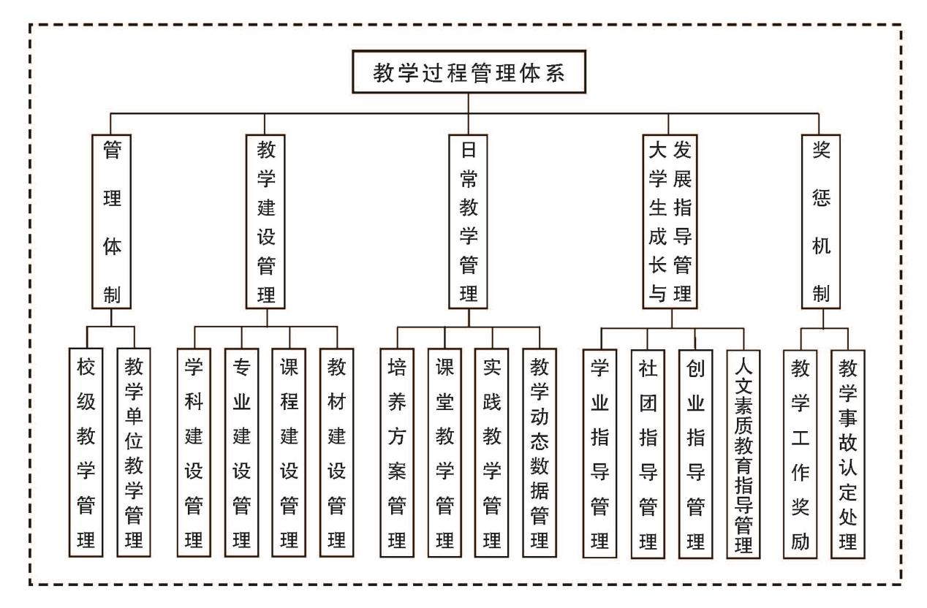第十七条 教学过程管理。教学过程管理包括管理体制、教学建设管理、日常教学管理、大学生成长与发展指导管理和奖惩机制。其结构如下：

第十八条 建立学校、教学单位两级教学管理体制。校级教学管理由校长—分管校领导—职能部门负责，重心是突出教学目标管理，重点是研制教学改革工作实施方案以及组织、指导和评价。教学单位教学管理由院长（主任）—副院长（副主任）—教学秘书（教研室主任）负责，重心是突出过程管理，重点是组织好、落实好和实施好学校各类教学改革工作实施方案。

第十九条 教学建设。教学建设包括学科建设、专业建设、课程建设和教材建设等。

（一）学科建设。研制学校学科建设实施方案，确立学校重点学科建设、一般学科建设、科研机构管理和学位点建设等具体内容、目标和要求，丰富学科建设内涵，提升学科建设水平。项目负责人为分管校领导，项目组织机构为科研处，项目执行机构为教学单位。

（二）专业建设。研制学校专业建设规划、专业群建设实施方案，完善学校专业设置标准、特色专业建设等管理办法，落实应用型专业建设标准。项目负责人为分管校领导，项目组织机构为教务处，项目执行机构为教学单位。各教学单位负责研制本单位的专业建设规划。

（三）课程建设。完善学校课程建设等实施方案，研制符合应用型人才培养的课程标准和实验、实习（实训）大纲，把课程建设成为专业与经济社会之间的有效的联系中介，反映行业的新发展，培养应用能力，拓展综合素质。项目负责人为分管校领导，项目组织机构为教务处和实验与设备管理中心，项目执行机构为教学单位。各教学单位负责研制本单位的课程建设规划。

（四）教材建设。研制学校教材建设规划，完善学校教材选用、校本教材开发等管理办法，加强教材选用、教材建设、校本教材开发。项目负责人为分管校领导，项目组织机构为教务处，项目执行机构为教学单位。各教学单位负责研制本单位的教材建设规划。

第二十条 教学日常管理。教学日常管理包括培养方案管理、课堂教学管理、实践教学管理和教学动态数据管理。

（一）培养方案管理。研制学校人才培养方案管理办法，确立人才培养方案修订、调整工作程序和方法。研制和完善学校学籍管理、学分制管理、辅修专业（或双学位）管理等管理办法，满足学生全面与个性发展要求。项目负责人为分管校领导，项目组织机构为教务处，项目执行机构为教学单位。

（二）课堂教学管理。课堂教学管理包括教学任务安排、教学过程组织和学生学业考核，规范各项工作流程。项目负责人为分管校领导，项目组织机构为教务处，项目执行机构为教学单位。

（三）实践教学管理。研制学校实践教学工作规程，确立实践教学的建设、实践教学计划的执行、实践教学任务的落实、实践教学秩序的维护和实践教学过程的管理、实践教学环节的质量标准，明确课内实践教学、课外实践教学和专业实践教学基本要求。项目负责人为分管校领导，项目组织机构为教务处，协作部门实验与设备管理中心和团委。项目执行机构为教学单位。各教学单位负责研制本单位的实践教学工作规范等管理办法。

（四）教学动态数据管理。完善学校教学动态数据库建设管理办法，建立教学动态数据库管理、教学档案管理机制，规范教学动态数据库、教学档案建立内容、程序和要点。项目负责人为分管校领导，项目组织机构评建办公室。项目执行机构为教学单位。各教学单位负责研制本单位的教学动态数据管理、教学档案管理等管理办法。

第二十一条 大学生成长与发展指导管理。大学生成长与发展指导管理包括学业指导、社团指导、创业指导和人文素质教育指导等管理。

1. 学业指导。做好学生的专业思想教育工作，指导学生制定并实施学业规划，指导学生专业与课程学习，培养学生实践与创新能力，关心和帮助学习困难学生，推动学风建设等。项目负责人为分管校领导，项目组织机构为教务处，项目执行机构为教学单位。各教学单位负责研制本单位的学业导师实施方案细则。

（二）社团指导。做好学生社团的思想政治工作，指导学生社团的建设和管理，掌握学生社团的思想动态及素质培养情况，组织开展丰富多彩的社团活动指导学生社团实施大学生素质拓展计划等。项目负责人为分管校领导，项目组织机构为校团委，项目执行机构为教学单位。各教学单位负责研制本单位的社团导师实施方案细则。

（三）创业指导。组织开展创业教育，组织开展创业培训，组织

开展创业实践，指导学生积极参加学校举办的创业教育活动。项目负责人为分管校领导，项目组织机构为学生处，项目执行机构为教学单位。各教学单位负责研制本单位的创业教育实施方案细则。

（四）人文素质教育指导。组织开展人文知识讲座,加强优秀传统文化传承教育,组织开展艺术修养培训,培养学生的审美能力、艺术鉴赏与艺术创作能力,促进综合素质提高。项目负责人为分管校领导，项目组织机构为团委，项目执行机构为教学单位。各教学单位负责研制本单位的人文素质教育实施方案细则。

第二十二条 奖惩机制。教学质量奖惩系统包括教学工作奖励和教学事故认定处理。

（一）教学工作奖励。完善《蚌埠学院教学工作奖励办法》，强化教学工作中心地位，建立有效的教学改革创新激励机制，调动广大教职员工参与教学建设和改革的积极性和创造性，提升教师教育教学能力，提高教育教学质量。教学奖励范围包括：教学荣誉奖、教学质量奖和教学管理奖等三类。项目负责人为分管校领导，项目组织机构为教务处，项目执行机构为教学单位。

（二）教学事故认定处理。完善学校教学事故认定与处理办法，对违反教学规范、管理规范的进行教学事故认定和处理。项目负责人为分管校领导，项目组织机构为教学质量监控办公室，协作部门人事处，项目执行机构为教学单位。

第六章 教学质量评价、监测和改进体系

第二十三条 教学质量评价、监测和改进体系包括教学质量评价体系、教学质量监测体系和教学质量改进体系。其结构如下：

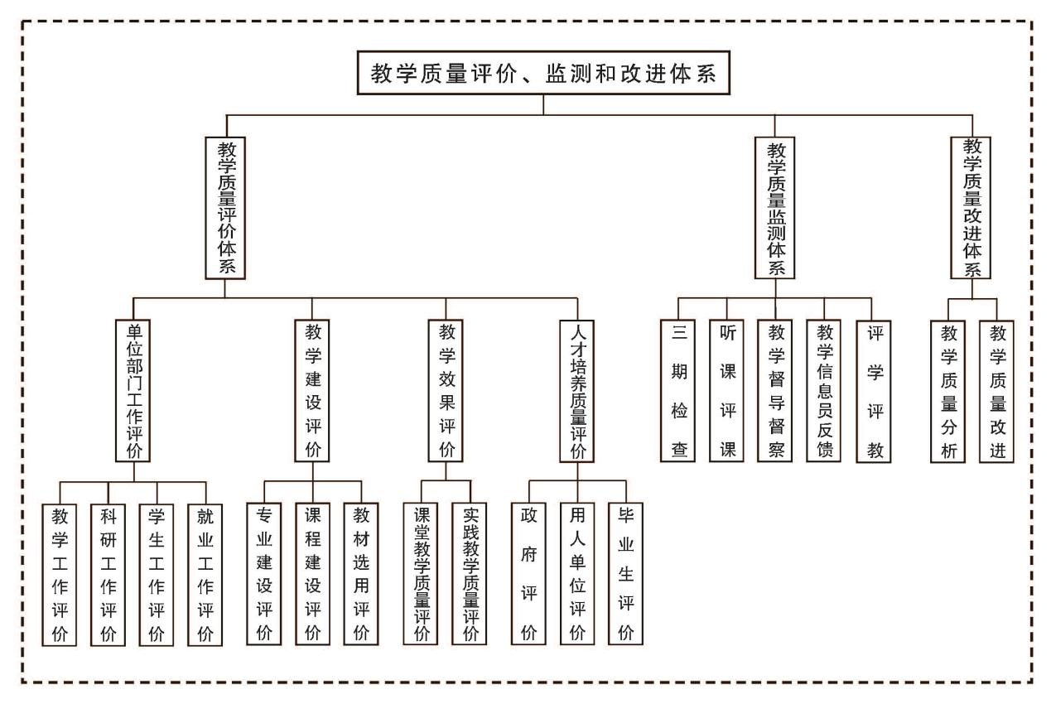

第二十四条 教学质量评价包括单位部门工作评价、教学建设评价、教学效果评价和人才培养质量评价。

（一）单位部门工作评价。完善学校单位、部门工作考核标准及评价办法，修订教学单位的教学工作、科研工作、学生工作和就业工作评价指标体系，修订职能部门的管理与服务评价指标体系，开展年度单位、部门工作评价，促进教学改革与发展，提高教育教学质量。项目负责人为校长，项目组织机构为考核办公室,项目执行机构为教学单位和各部门。

（二）教学建设评价

1．专业建设评价。评价专业建设满足经济社会发展的情况，专业建设规划的落实情况，人才培养目标和规格是否符合学校人才培养的总体目标、规格要求，课程设置和实践教学体系是否满足人才培养目标、规格要求，专业建设特色培育是否形成。项目负责人为分管校领导，项目组织机构为教务处，项目监督机构为教学质量监控办公室。

2．课程建设评价。评价课程改革支撑专业建设、服务行业发展的落实情况，慕课、精品课程建设等项目的完成及其服务教学改革情况。项目负责人为分管校领导，项目组织机构为教务处，项目监督机构为教学质量监控办公室。

3．教材选用评价。评价教材选用与使用情况。项目负责人为分管校领导，项目组织机构为教务处，项目监督机构为教学质量监控办公室。

（三）教学效果评价

1．课堂教学质量评价。评价教师课堂教学基本文件的建设情况，课程标准、教学主要环节标准及课堂教学进度的执行情况。项目负责人为分管校领导，项目组织机构为教学质量监控办公室，项目执行机构为各教学单位。

2．实践教学质量评价。主要评价实践教学计划的执行情况，实践教学基本文件及其执行情况，实践教学大纲、实践教学环节、实践环节质量标准的落实情况，综合性、设计性实验项目开设情况，毕业设计（论文）的过程管理及质量标准的落实情况。项目负责人为分管校领导，项目组织机构为教学质量监控办公室，项目执行机构为各教学单位。

（四）人才培养质量评价。研制学校人才培养质量评价办法，建立政府、用人单位和毕业生三方评价指标体系,实行毕业生就业结构、毕业生就业质量和毕业生跟踪调查的情况分析制度，为学校教学建设与改革提供改进的意见和建议。项目负责人为分管校领导，项目组织机构为学生处。

第二十五条 教学质量监测。教学质量监测包括“三期”检查、听课、教学督导与学生教学信息员监测和评学评教。

（一）“三期”检查。完善学校期初、期中和期末教学检查管理办法，确立期初、期中和期末教学质量检查内容。项目负责人为分管校领导，项目组织机构为教学质量监控办公室，项目执行机构为教学单位。

（二）听课评课。完善学校听课评课管理办法，实施学校领导、中层干部和全体教师听课评课制度，深入教学与管理一线，了解课堂教学状况，及时发现和帮助解决教学中存在的问题，营造关心教学、重视教学、研究教学、尊重教师和严格教学管理的良好氛围。项目负责人为分管校领导，项目组织机构为教学质量监控办公室，项目执行机构为教学单位和各部门。各教学单位负责完善本单位的听课评课制度。

（三）教学督导。完善学校教学督导员工作规程和教学督导工作实施办法，拓展教学督导领域，加强督学督管，增加指导功能。实施对教学建设、教学过程、教学环节的监测和指导，实行教学专项督导质量分析报告制，提出存在问题和改进措施，促进学校教育教学改革，持续改进和提高教学质量。项目负责人为分管校领导，项目组织机构为教学质量监控办公室。

（四）学生教学信息员反馈。完善学校学生教学信息员工作条例，建立学生教学信息员队伍，加强对人才培养方案、教学内容、教学方法及手段、教学管理以及教学条件等教学与管理工作的信息反馈，加强对听课、实验实习、作业、考试等学生学习状况的信息反馈，及时了解教师教学、学生学习和管理人员服务的状况，充分发挥学生参与教学管理和自我管理、自我教育、自我服务的主体作用。项目负责人为分管校领导，项目组织机构为教学质量监控办公室。

（五）评学评教。评学评教制度即为教师评学和学生评教，项目负责人为分管校领导，项目组织机构为教学质量监控办公室，项目执行机构为教学单位。各教学单位完善本单位的评教评学管理办法。

1．教师评学。完善学校教师评学管理办法，主要评价学生学习基础、学习态度、学习过程和学习效果情况，帮助和解决学生在学习过程中所遇到的问题及存在的障碍，提高学生学习的积极性，促进学风和校风建设。

2．学生评教。完善学校学生评教管理办法，开展学生网上评教活动。教学质量监控办公室针对评教信息进行统计、整理，分析，研究解决问题办法，以帮助教师改进教学工作。

第二十六条 教学质量改进包括教学质量分析和教学质量改进，其运行流程如下：

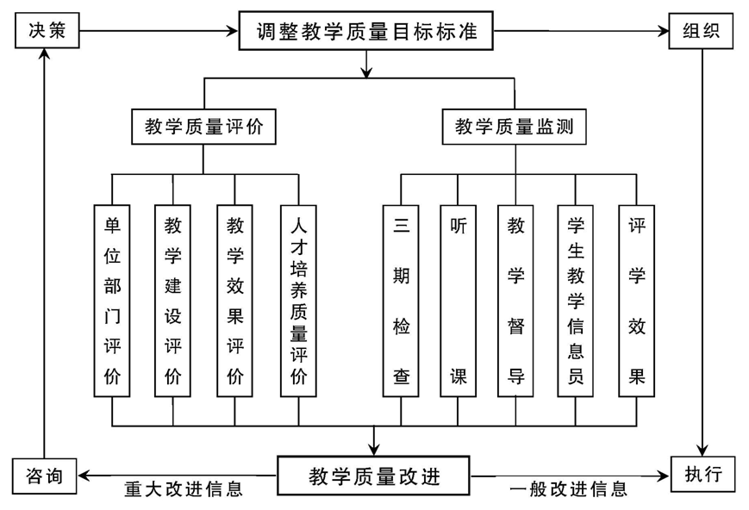

（一）教学质量分析。建立学校教学质量评价、教学质量监测信息收集、分析和处理运行机制。依据当期的教学质量评价、教学质量监测等信息，针对教学质量保障体系运行、人才培养质量等存在问题或困难，与学校改革与发展规划目标、当年度工作要点要求以及教学质量目标标准比较，提出当期教学质量评价监测分析报告和当年度教学质量分析报告，对重大改进信息，提交学校咨询结构审议，报告学校决策机构审定；对一般改进信息，由组织机构（评价部门）或督导机构直接反馈执行机构（或当事人），指导执行机构整改。项目负责人为分管校领导，项目组织机构为教学质量监控办公室。

（二）教学质量改进。根据学校决策机构审定方案，制订学校教学质量整改措施和建设方案，制订教学质量管理预防措施，下达学校教学质量整改、建设和预防任务，检查验收组织和执行机构的整改、建设和预防效果，形成有效的教学质量改进运行机制，确保改进工作有效进行。项目负责人为分管校领导，项目组织机构为教学质量监控办公室，项目执行机构为教学单位和各职能部门。

第七章 附 则

第二十七条 本《纲要》自公布之日开始实施。《蚌埠学院教学质量监控体系及运行条例（试行）》（院字〔2015〕138号）同时废止。

第二十八条 本《纲要》由教学质量监控办公室负责解释。